Настройка обмена между конфигурациями «1С:Рарус: Управление корпоративными финансами» (далее УКФ) ред. 3.0.

Источник - УКФ 3.0.40.3 – полностью типовая https://cloud.mail.ru/public/5WVk/RzGGHQEnm

Приемник – УКФ 3.0.40.2 – доработанная под МСФО
https://cloud.mail.ru/public/3sy3/niLMDf2RP

Существующие в базе механизмы не подходят
- Полный обмен предусматривает РИБ, но у нас не так.
- Обмен по технологии Enterprise Data весьма урезан на текущих релизах, работает нормально, но переносится ограниченный перечень документов. Разбираться с этим механизмом и КД 3.0 нет времени и желания.

Необходимо делать односторонний перенос данных из источника в приемник

Рассматривается следующий вариант переноса:

- Создаются правила обмена для полного переноса всех документов и справочников по ссылкам. При этом обязательно должны переноситься ручные операции (пример есть в демо-версии КД 2.0). Либо можно взять правила из типовой для полного обмена.

- Пишется внешняя обработка для базы-источника для которой можно назначить расписание. Обработка регистрируется во разделе «Дополнительные отчеты и обработки».

Указанная обработка по расписанию запускает в фоновом режиме Универсальный обмен в формате xml, подгружает в него правила (их можно разместить в макете внешней обработки)
Далее указываем автоматически для какого узла из полного плана выгружаем изменения, например можно условиться что узел называется «МСФО». Т.е. узел с зарегистрированными данными используем только для того, чтобы понять, что мы будем выгружать, а не всё подряд за выбранный период. Справочники выгружаем по ссылкам.

Файл xml выгружаем в каталог. Далее очищаем регистрацию изменений данных для выбранного узла, т.к. в обратную сторону никаких подтверждений не будет.
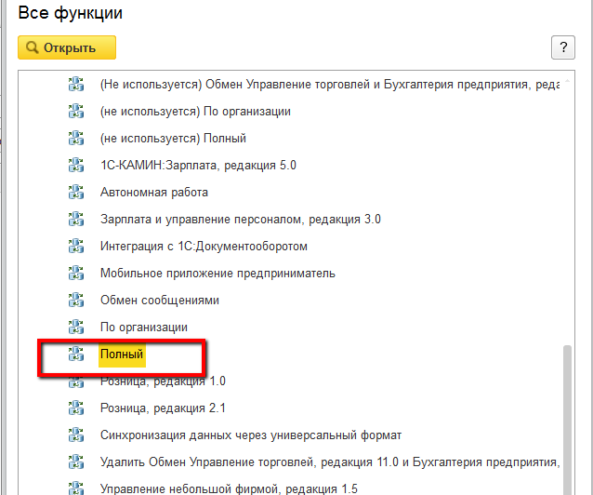

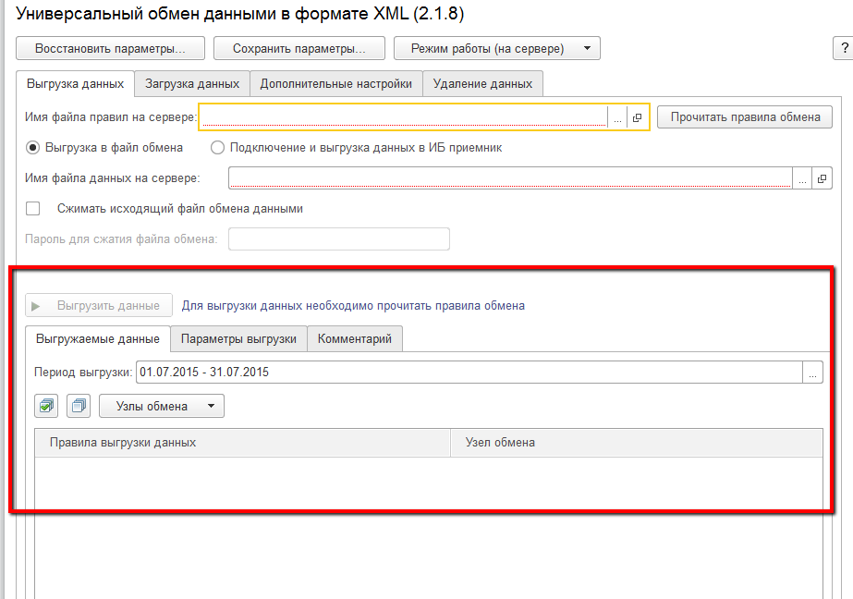

- На стороне приемника также создается внешняя обработка, которая по расписанию запускает универсальный обмен xml и в фоновом режиме читает данные. Если произошла какая-то ошибка, то пишем в журнал регистрации.

